Pressmeddelande

Gästrike Ekogas AB beviljas medel från Klimatklivet
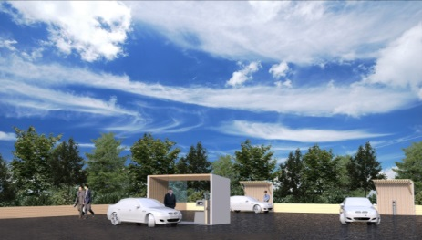
Naturvårdsverket har beslutat att Gästrike Ekogas AB med Söderhamn NÄRA AB som partner, ska få bidrag för att etablera två tankstationer för biogas och snabbladdning för elfordon. Tank- och laddstationer kommer att lokaliseras i Gävle och i Söderhamn.

”Vi är väldigt glada att Naturvårdsverket ser att projektet har uppvisat att vi ger störst varaktig minskning av växtgasutsläpp per investeringskrona”, säger Håkan Jönsson, VD Gästrike Ekogas AB.

Total investering är 16,6 MSEK och projektet har beviljats 6,6 MSEK i bidrag, det vill säga 40 % av den totala investeringen.
Bidraget är ett välkommet och viktigt tillskott för det regionala arbetet med att fasa ut de fossila fordonsbränslena samt för att utöka infrastrukturen av tank- och laddstationer i Norrland.

”Vi tycker att det är mycket bra att Klimatklivet gör det möjligt att etablera en publik fossilfri mack i Söderhamn” säger Monica Granlund, VD, Söderhamn NÄRA.
Gästrike Ekogas och Söderhamn NÄRA ska nu träffas för att planera för genomförandet detta projekt.

För vidare information kontakta:
Jonas I Stenfelt
Projektledare
0708 23 31 62
jonas.stenfelt@gavle.se

Gästrike Ekogas AB
Ekogas verkar på en regional marknad och producerar samt säljer fordonsgas till busstrafik, företags- och publika fordon. Huvuddelen av den gas som bolaget säljer produceras från biogas från Duvbackens reningsverk. Bolaget driver även en komposteringsanläggning för matavfall som planers byggas om till en regional biogasanläggning. Bolaget ägs av Gästrike Återvinnare och Gävle Energi.

Söderhamn NÄRA AB
Söderhamn NÄRA är ett infrastrukturbolag som producerar och distribuerar fjärrvärme, producerar el, omhändertar avfall, ombesörjer vatten- och avlopp, bygger och förvaltar bredband och kabel-TV, handhar IT-drift. Bolaget ska aktivt arbeta för en förnyelsebar och hållbar utveckling i nära samverkan med kunder, grannkommuner och andra aktörer. Bolaget ägs av Söderhamn Stadshus AB, som ägs av Söderhamns kommun.

Gästrike Ekogas AB samt Söderhamn NÄRA AB har ett uppdrag från sina respektive kommuner att driva utvecklingen och realisera att försäljningen av biogas på den lokala marknaden ökar. Båda parterna har tillsammans även det långsiktiga målet att produktionen av biogas i Gävleborg skall öka.

Genom att genomföra en gemensam satsning på en tankstation/snabbladdningsstation i Gävle och en i Söderhamn kommer parterna bidra till att ett för Sverige strategiskt viktigt mål uppnås genom att fortsätta expansionen längs norrlandskusten av tankstationer för fossilfritt fordonsbränsle.

Biogas
Idag finns ett tankställe för biogas i Gävle och ingen i Söderhamn. De närmaste tankstationerna utifrån Gävleborgsregionen finns i Borlänge, Uppsala och i Sundsvall. Geografiskt är de nya macketableringarna värdefulla för att stimulera biogasmarknaden och för att sammanlänka Uppland med Norrlandskusten.

Snabbladdare
Vid ansökningstillfället till Klimatinvesteringsstödet, fanns det tre st snabbladdare samt en laddstation för Tesla i Gävle och ingen i Söderhamn. Några snabbladdare har tillkommit sedan dess i regionen. Det är viktigt att få en starkare etablering även i vår region för att främja omställningen till fordon med förnyelsebara drivmedel.

